Директор филиала
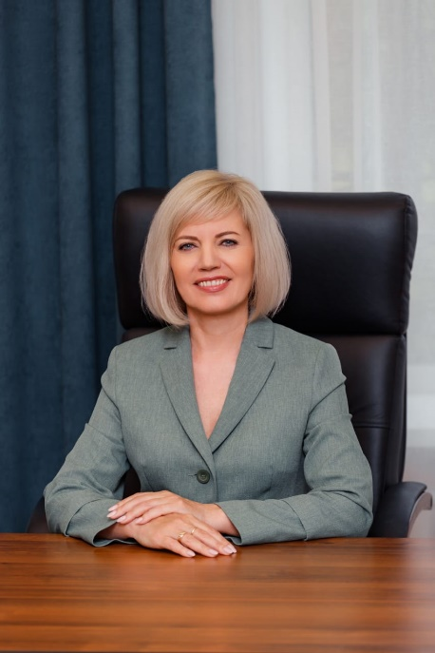
Ф.И.О. | Гаврутенко Татьяна Витальевна
Образование | Высшее
Ученое звание | Доцент
Ученая степень | кандидат педагогических наук

Заместитель директора филиала по учебной работе
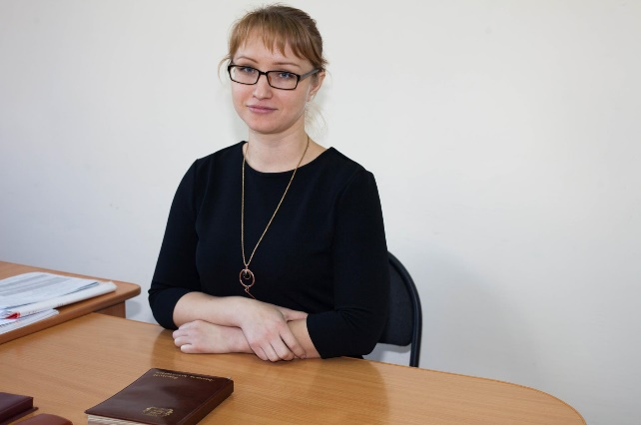
Ф.И.О. | Голованова Елена Геннадьевна
Образование | Высшее

Заместитель директора филиала по научной и международной деятельности
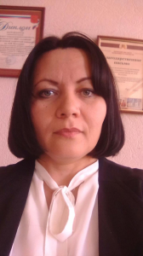
Ф.И.О. | Бавыкина Елена Николаевна
Образование | Высшее

Заместитель директора филиала по ресурсному обеспечению деятельности
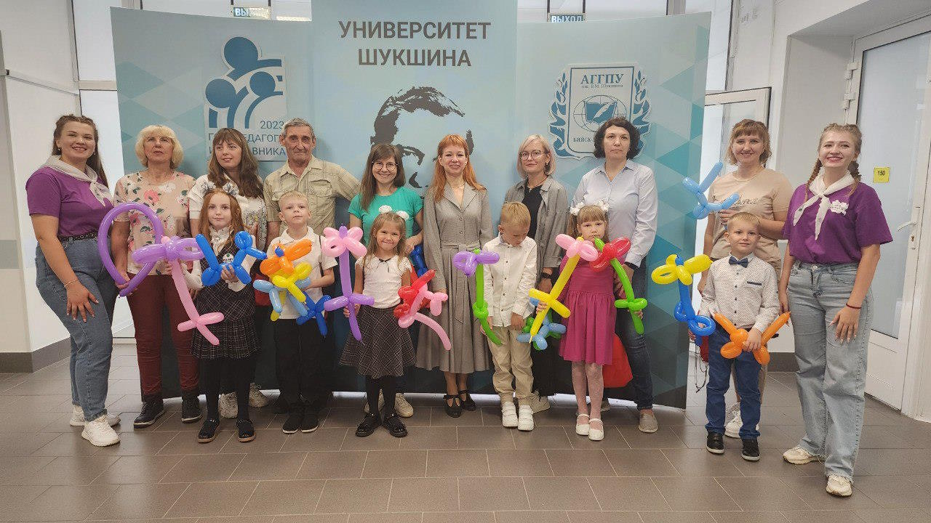
Ф.И.О. | Гусельникова Елена Викторовна
Образование | Высшее

Помощник директора филиала
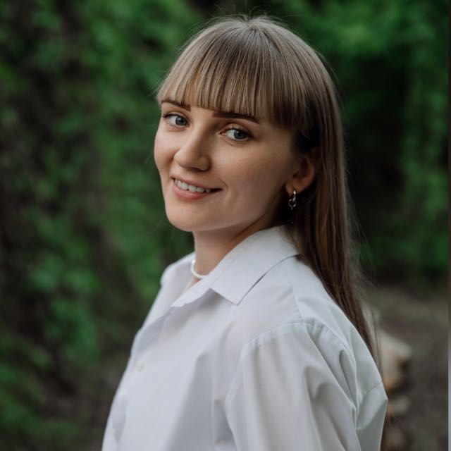
Ф.И.О. | Казанцева Ирина Александровна
Образование | Высшее

